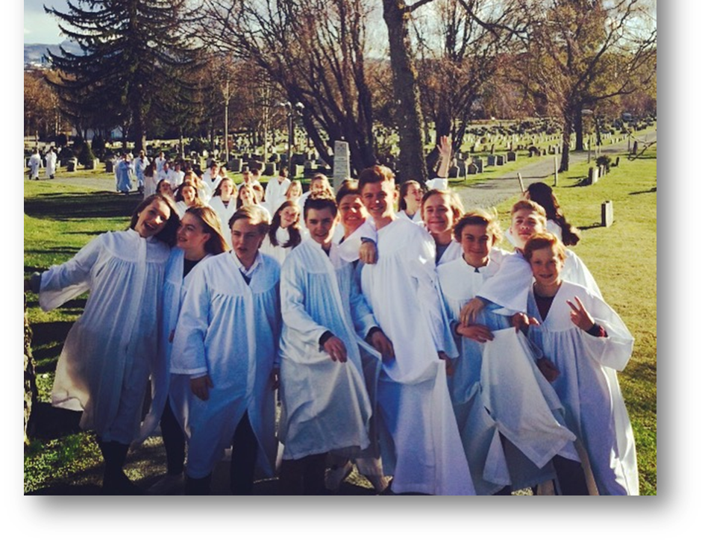
2018 / 2019

KONFIRMANT

Sverresborg Menighet
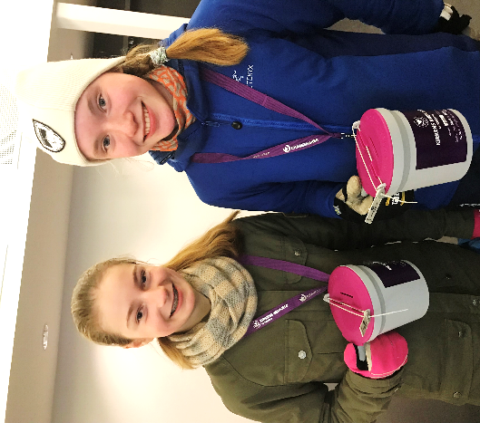
e

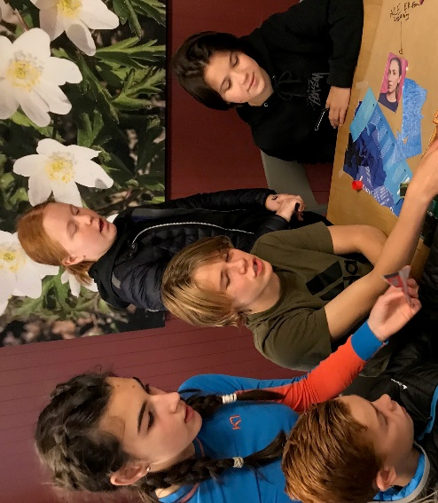

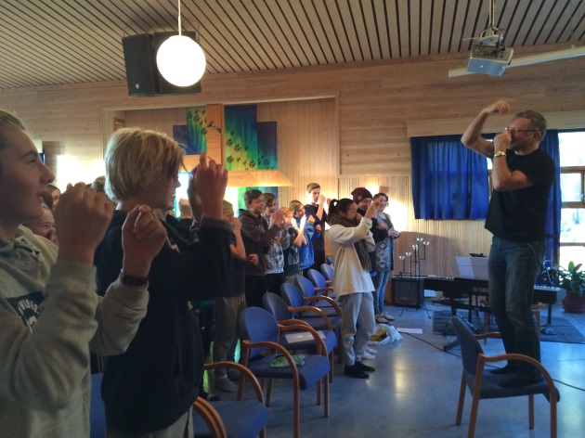
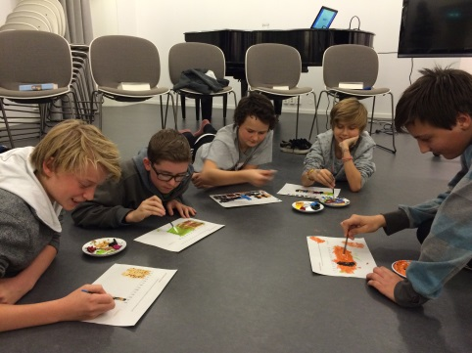

HVA ER KONFIRMASJONSTIDEN?

Året som ligger foran deg er en mulighet til å bli

bedre kjent med Gud og kirka.

Vi snakker hva det er å være mennneske.

I konfirmasjonstiden tar vi opp temaer som:

Tro og tvil

Døden og sorg

De kristne høytidene

Kirken og gudstjenesten

Jesus, Gud og Den Hellige Ånd

Ansvaret for oss selv og vår neste

Kjærlighet, seksualitet og vennskap

Fellesansvar for jorda vår og skaperverket

Kristne og humanistiske verdier og tanker

Og mye mer!

Som konfirmant er du med på ungdomsklubben i Krybba på Sverresborg Kirkesenter og etter konfirmasjonstiden kan du bli ungdomsleder.

www.kirken.no/sverresborg

LITT INFORMASJON

Konfirmasjonstiden strekker seg over 8 måneder,
fra september 2018 til mai 2019.
På høsten er det oppstartshelg med pilgrimsvandring (14.og 15.9) og presentasjonsgudstjeneste (16.9), det blir konfirmasjonsleir på Mjuklia på Berkåk (26.10.-29.10.) Flere datoer kommer etter påmelding.

Etter nyttår foregår samlingene på ettermiddager.

Konfirmanten skal delta på minst 8 gudstjenester i løpet av året. En gang skal konfirmanten delta som medhjelper.

Alt av undervisning er obligatorisk.

Alle konfirmanter går sammen med en foresatt under
Kirkens Nødhjelps fasteaksjon en ettermiddag rett før påske.

Hvis du ikke er døpt, kan det skje i løpet av konfirmasjonstiden.

Det blir tre foreldremøter i løpet av året,
under pilgrimshelga, etter leiren og på våren før fasteaksjonen.
Selve konfirmasjon er 4., 11. eller 12. mai 2019.

KONTAKTINFO: Om dere lurer på noe, ta kontakt med prest og konfirmantansvarlig Silje Kristin Meisal: sm333@kirken.no / 907 81 749

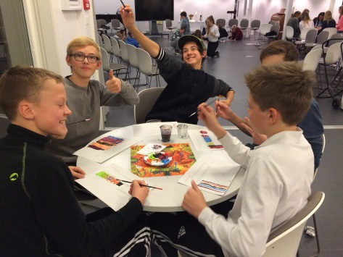

INFORMASJONSMØTE
På Sverresborg kirkesenter (Gamle Oslovei 21)
ONSDAG 6.juni kl.18.00.
En foresatt bør være med.
Etter møtet er det Ungdommens Sommerfest med grilling og aktiviteter kl. 19.

PÅMELDING
Påmeldingen åpner kl. 19 den 6. juni
digitalt på våre hjemmesider
www.kirken.no/sverresborg

Ved påmeldingen kan man ønske seg dag for selve konfirmasjonen.
Da gjelder «førstemann til mølla» - prinsippet.
Endelig datoer blir sendt ut så snart det er klart.

BEHOV FOR TILRETTELEGGING
Har konfirmanten spesielle behov og/eller behov for tilrettelegging,
ta kontakt med oss, så vi sammen kan finne måter å gjøre det til en god konfirmasjonstid på!

PRIS: 2100,-.
Betales i høstsemesteret. Giro kommer i posten.
Har din familie ikke mulighet til å betale? Ta kontakt, så finner vi en løsning, alle skal ha mulighet til å være konfirmant!

VI GLEDER OSS TIL ET SPENNENDE ÅR!
Hilsen fra

Hans Kristian Solbu Silje Kristin Meisal
Prest Prest og konfirmantansvarlig

